PEDIDO DE PROVIDÊNCIAS Nº 1551/2023
Estudo de viabilidade para criação de uma quadra de areia com goleiras na praça da Rua Valesca Berlitz, em frente ao número 03, no Bairro Santo Afonso.
Solicita-se, após os trâmites regimentais, que seja enviada cópia da presente proposição ao Poder Executivo, para que realize as seguintes providências:

Estudo de viabilidade para criação de uma quadra de areia com goleiras na praça da Rua Valesca Berlitz, em frente ao número 03, no Bairro Santo Afonso.
A medida se faz necessária, considerando que garante melhores condições para as crianças que residem próximo a praça. Ainda, na frente desta praça existe uma pracinha com brinquedos, esta quadra complementará a área de lazer dos moradores.
Tendo em vista a importância do pedido e a necessidade do nosso Município em proporcionar maior comodidade para o desembarque de pessoas com deficiência física, torna-se essencial o atendimento da demanda, que a vaga inclusa seja preferencialmente nas esquinas, a fim de evitar que o motorista tenha que realizar baliza.

Novo Hamburgo, 05 de maio de 2023.
Vereadora Lourdes Valim
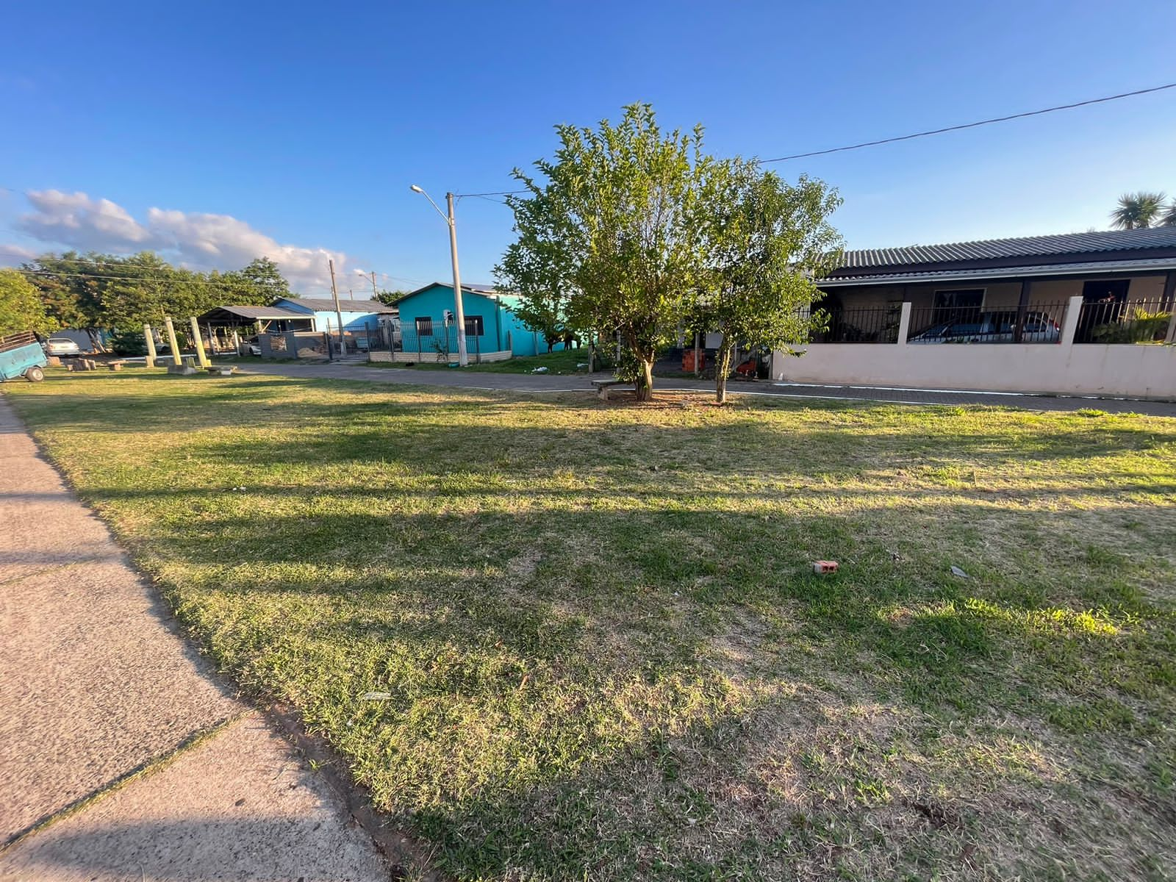

Obs.: Redação conforme original da autora.
/AO

